Presseinformation

Neu: Cloudbasierte Einstiegslösung für die Werkzeugverwaltung

TDM Systems bringt im April 2021 TDM Cloud Essentials auf den Markt – speziell für kleine Unternehmen entwickelt
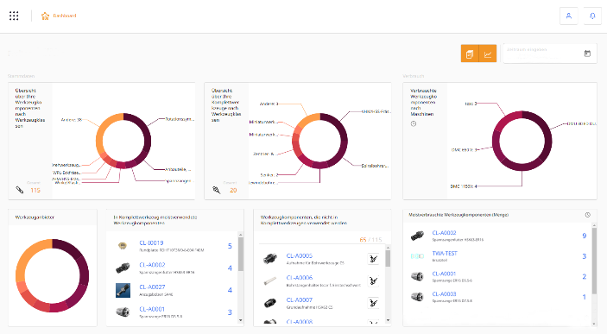
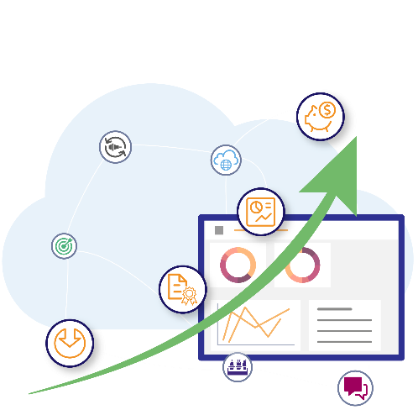

Alles im Blick mit dem Dashboard von TDM Cloud Essentials. Bild: TDM Systems
Die Einstiegslösung in der Cloud Werkzeugverwaltung für kleine zerspanende Unternehmen.
Bild: TDM Systems

Tübingen, 14. April 2021 – Registrieren und sofort loslegen! Das können Firmen ab sofort mit der Einstiegslösung von TDM Systems und zwar ohne IT-Installation. Die Cloud Werkzeugverwaltung TDM Cloud Essentials wurde speziell für kleine Unternehmen entwickelt, die den Einstieg in das digitale Werkzeugmanagement bisher scheuten.
„Unsere Lösung ist einfach und braucht kein Projektmanagement und keine IT-Installation, man muss sich nur registrieren und kann sofort loslegen“, erklärt Daniel Friedrich. Er verantwortet bei TDM Systems die Entwicklung und Umsetzung der Einstiegslösung in die Cloud Werkzeugverwaltung.
Das bietet enorme Optimierungschancen - speziell für Firmen mit einer kleinen bis mittelgroßen Produktion. Denn mit dieser cloudbasierten Software gewinnen sie den Überblick über ihre Werkzeuge zurück und treiben die Digitalisierung in ihrer Fertigung voran.
Zwar spüren längst auch die kleinen Firmen – insbesondere die, die wachsen wollen – die Nachteile einer ineffizienten Werkzeugverwaltung wie fehlender Überblick, wachsende Werkzeugkosten, ausufernde Lagerbestände, hohe Rüstzeiten und Qualitätsprobleme.
Doch die Hürden für einen Einstieg in das digitale Werkzeugmanagement waren für sie bisher zu hoch. Laut Friedrich fehlt es den kleinen Firmen dabei insbesondere an IT-Ressourcen und Zeit für die Implementierung einer Software sowie für die Schulung der Mitarbeiter. Zudem scheuen viele dieser Unternehmen auch die Anfangsinvestition.
TDM Cloud Essentials ändert das jetzt. „Erstmals haben sie die Chance, schnell und unkompliziert ins Werkzeugmanagement einzusteigen“.
Doch die schnelle und unkomplizierte Nutzung ist nur ein Vorteil. Auch das Preismodell ist auf die Bedürfnisse der kleinen Produktionen angelegt. TDM Cloud Essentials wird als SaaS (Software-as-a-Service) angeboten. Die Anwender nutzen die Software im zeitlichen Abonnement. Mit den Monatsbeiträgen sind alle IT-Services, wie Updates und Datensicherung, abgegolten. Dadurch fällt auch das Anfangs-Investment weg. Wächst die Firma und damit der Bedarf, können problemlos neue Abonnements gebucht werden. So bleiben die Unternehmen auch im Wachstum agil und wettbewerbsfähig.
Und noch ein Punkt wird laut Friedrich die Anwender begeistern: Der Aufwand, um die relevanten Daten in das System zu bringen, ist gering. Zum einen liegt der Fokus darauf, dass nur die essentiellen Daten erfasst werden, die direkten Nutzen für die Werkzeugverwaltung bringen. Zum anderen bietet TDM Systems bequeme Möglichkeiten des Datenimports an. Dazu zählt auch der kostenlose Zugriff auf den TDM WebCatalog mit über 250.000 Datensätzen führender Hersteller. So legen die Anwender gleich die Basis für einen späteren Datenexport in ein CAM System.
Die Einstiegslösung TDM Cloud Essentials räumt damit die bisherigen Hürden kleiner Unternehmen aus dem Weg, schafft Transparenz und bündelt das Know-how der Werker. Denn vor der Entwicklung der Lösung wurden die täglichen Herausforderungen der Werkzeugverwaltung speziell bei kleinen Firmen sehr genau analysiert. Mit diesen Erkenntnissen und der Erfahrung der langjährig erprobten TDM-Lösungen wurde die neue Cloud Werkzeugverwaltung umgesetzt. Friedrich ist sich deshalb sicher „mit TDM Cloud Essentials holen sich Firmen den Überblick über ihre Werkzeuge zurück, das macht sie handlungs- und wettbewerbsfähiger“.
Weitere Informationen unter: https://www.tdm-cloud.com/

Druckfähiges Bildmaterial erhalten Sie unter folgendem Link:
http://archiv.storyletter.de/download/Images_TDM_Cloud_Essentials.zip

Ihre Ansprechpartnerin:

Sandra Müller (ehemals Schneck)

Telefon +49.7071.9492-1173
sandra.mueller@tdmsystems.com

TDM Systems GmbH
A Member of the Sandvik Group
Derendinger Strasse 53
72072 Tübingen, Germany
http://tdmsystems.com/

Agenturkontakt:

Mara Ebinger

Telefon +49.7071.93872-159
m.ebinger@storymaker.de

Storymaker GmbH
Derendinger Strasse 50
72072 Tübingen, Germany
http://www.storymaker.de/

Über TDM Systems
Die TDM Systems GmbH, Tübingen, ist seit über 30 Jahren der führende Anbieter von Tool Management Lösungen im Bereich der Zerspanung. TDM Systems fokussiert vor allem die Prozessoptimierung durch optimale Werkzeugeinplanung und -bereitstellung. Die Erstellung und Editierung von Werkzeugdaten und Grafiken, die Integration von Werkzeug Know-how und 3D-Grafiken in die CAM-Planung sowie die Organisation des kompletten Werkzeugkreislaufes auf Shopfloor-Ebene zählen zu den drei Kernkompetenzen von TDM Systems. Zudem bietet TDM Systems speziell für kleine Unternehmen mit TDM Cloud Essentials eine cloudbasierte Einstiegslösung für Werkzeugmanagement an. Als Mitglied der Sandvik Gruppe kann TDM Systems auf das Know-how verschiedener Werkzeughersteller bei der Entwicklung seiner Softwareprodukte zurückgreifen.

www.tdmsystems.com

